Уважаемые заявители!

Для Вашего удобства публикуем примеры обязательных документов на визу категории L (туризм).

***Обратите внимание:***

1. Обязательные документы также включают в себя анкету, заполненную на сайте Китайского Визового Сервисного Центра в г. Москва (<https://bio.visaforchina.cn/MOW3_RU/qianzhengyewu>), заграничный паспорт и копию предоставляемого заграничного паспорта.
2. Помимо вышеуказанных материалов, сотрудник приема может запросить у Вас прочие сопроводительные документы, включающие, но не ограничивающиеся: выпиской из банка, справкой с работы, маршрутным планом, свидетельством о рождении и проч. документы, требующиеся предоставляемому комплекту.
3. При заказе авиабилетов, оформлении броней и приобретении страхования обращайтесь к организациям, которым Вы доверяете. Вам необязательно пользоваться услугами компаний, представленных в нижеследующих примерах. Требования к документам едины для всех поставщиков услуг.
4. **В целях защиты персональных данных заявителей, все имена, фамилии и паспортные данные, публикуемые в настоящем документе, заменены в редакторе. Однако, КВСЦ в г. Москва настоятельно рекомендует предоставлять правдивую информацию и не подделывать подаваемые документы. Предоставление поддельных материалов может привести к отказу в приеме документов, отказу в выдаче визы или отказу во въезде в Китай.**

**Авиабилет** (1 из 3)

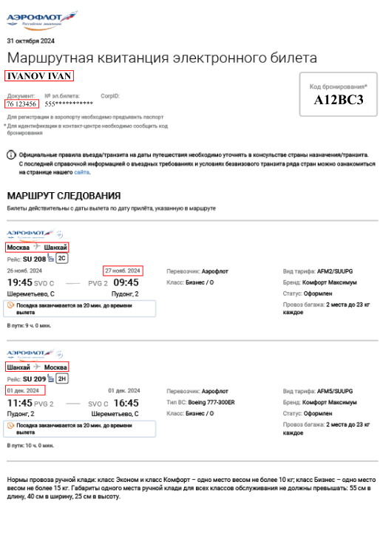

✅Фамилия и имя заявителя указаны в соответствии с прописью в заграничном паспорте

✅Номер указанного заграничного паспорта соответствует предоставляемому паспорту

✅Даты поездки соответствуют заявленным в анкете и предоставленным документам о проживании и страховке (см. бронь 1 и страховка 1)

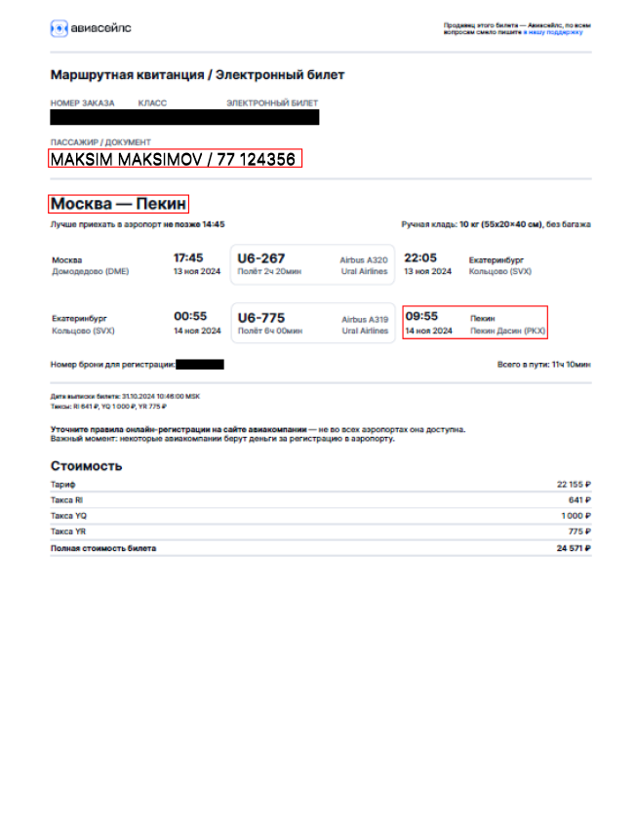**Авиабилет** (2 из 3)

✅Фамилия и имя заявителя указаны в соответствии с прописью в заграничном паспорте

✅Номер указанного заграничного паспорта соответствует предоставляемому паспорту

✅Даты поездки соответствуют заявленным в анкете и предоставленным документам о проживании и страховке (см. бронь 2 и страховка 2)

❗**Заявителю также необходимо предоставить документы, подтверждающие выезд из Китая (билет на самолет, поезд, паром и т.п.)**

**Авиабилет** (3 из 3)

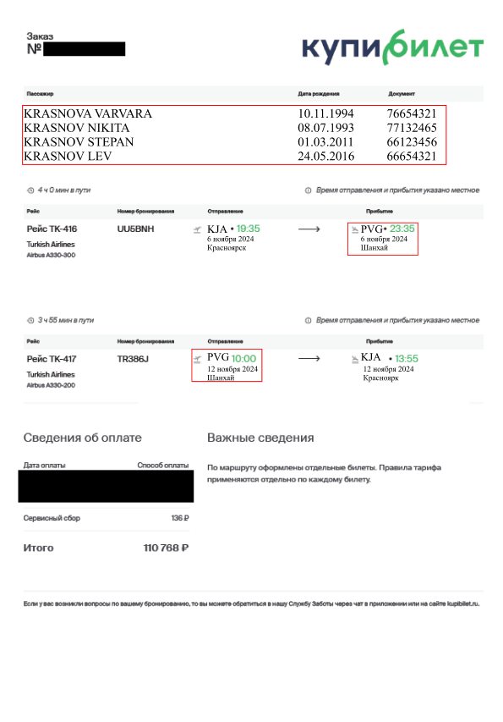

✅Фамилия и имя заявителей указаны в соответствии с прописью в заграничном паспорте

✅Номера указанных заграничных паспортов соответствуют предоставляемым паспортам

✅Даты поездки соответствуют заявленным в анкете и предоставленным документам о проживании и страховке (см. бронь 3 и страховка 3)

**Бронь гостиницы** (1 из 3)

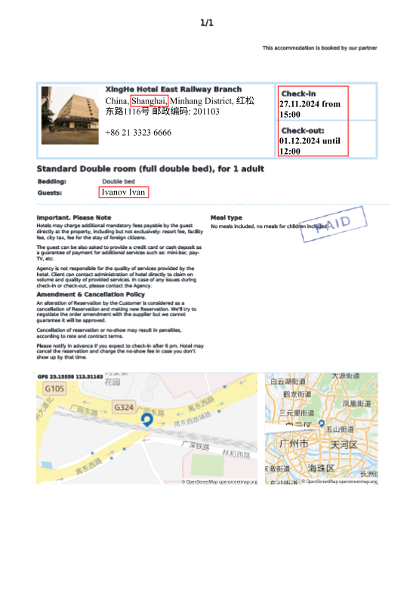

✅Фамилия и имя заявителя указаны в соответствии с прописью в заграничном паспорте, прописаны **все** проживающие

✅Указаны город и адрес пребывания

✅Даты бронирования соответствуют заявленным в анкете и предоставленным авиабилетам (или другим документам, подтверждающим въезд в Китай) и страховке (см. авиабилет 1 и страховка 1)

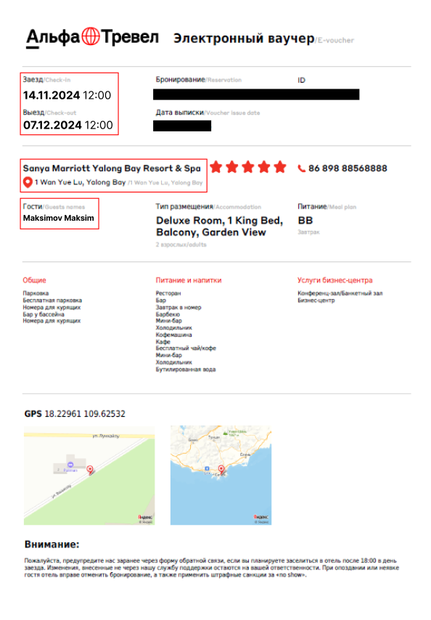**Бронь гостиницы** (2 из 3)

✅Фамилия и имя заявителя указаны в соответствии с прописью в заграничном паспорте, прописаны **все** проживающие

✅Указаны город и адрес пребывания

✅Даты бронирования соответствуют заявленным в анкете и предоставленным авиабилетам (или другим документам, подтверждающим въезд в Китай) и страховке (см. авиабилет 2 и страховка 2)

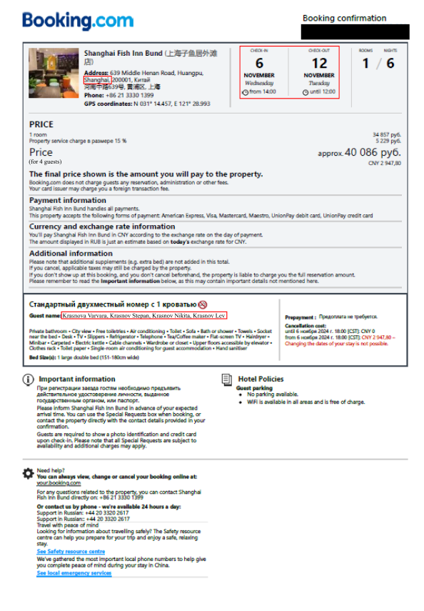**Бронь гостиницы** (3 из 3)

✅Фамилия и имя заявителя указаны в соответствии с прописью в заграничном паспорте, прописаны **все** проживающие

✅Указаны город и адрес пребывания

✅Даты бронирования соответствуют заявленным в анкете и предоставленным авиабилетам (или другим документам, подтверждающим въезд в Китай) и страховке (см. авиабилет 3 и страховка 3)

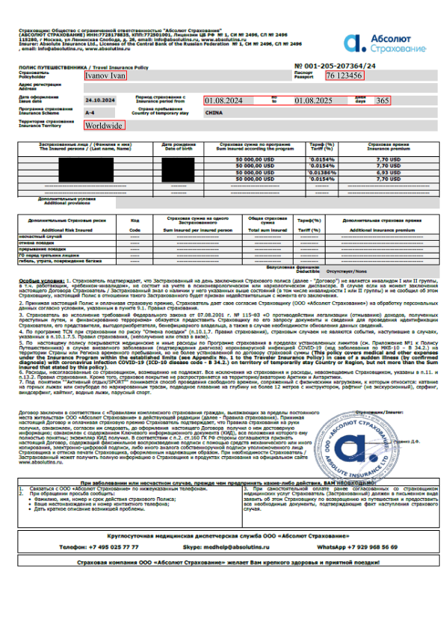**Страховка** (1 из 3)

✅Фамилия и имя заявителя, дата рождения/номер паспорта указаны в соответствии с прописью в заграничном паспорте

✅Указанный период страхования покрывает все время поездки (может быть больше; см. авиабилет 1 и бронь 1)

✅Указанная территория страхования покрывает Китай. Гонконг и Макао (если указаны) должны быть прописаны «Гонконг (САР)» / «Макао (САР)» или «Гонконг (Китай)» / «Макао (Китай)»

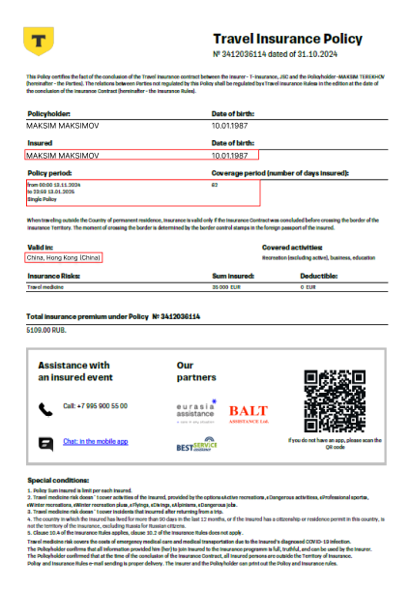**Страховка** (2 из 3)

✅Фамилия и имя заявителя, дата рождения/номер паспорта указаны в соответствии с прописью в заграничном паспорте

✅Указанный период страхования покрывает все время поездки (может быть больше; см. авиабилет 2 и бронь 2)

✅Указанная территория страхования покрывает Китай. Гонконг и Макао (если указаны) должны быть прописаны «Гонконг (САР)» / «Макао (САР)» или «Гонконг (Китай)» / «Макао (Китай)»

**Страховка** (3 из 3)

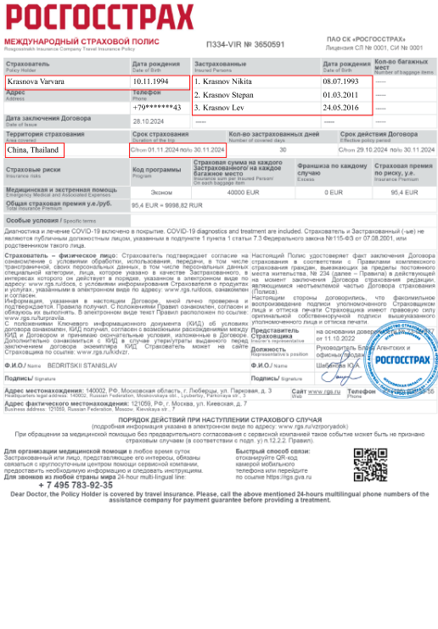

✅Фамилия и имя заявителя, дата рождения/номер паспорта указаны в соответствии с прописью в заграничном паспорте

✅Указанный период страхования покрывает все время поездки (может быть больше; см. авиабилет 3 и бронь 3)

✅Указанная территория страхования покрывает Китай. Гонконг и Макао (если указаны) должны быть прописаны «Гонконг (САР)» / «Макао (САР)» или «Гонконг (Китай)» / «Макао (Китай)»

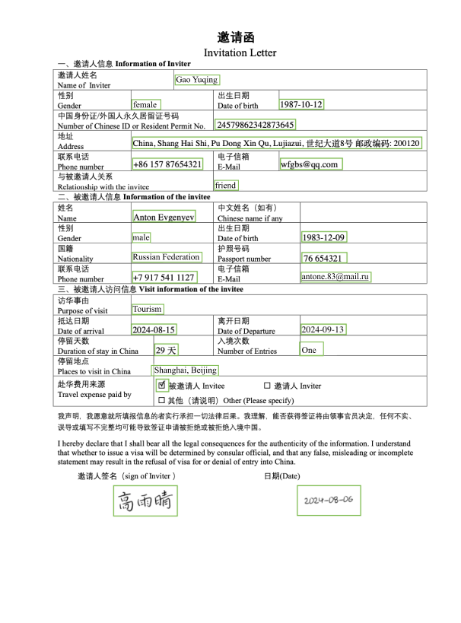**Приглашение от частного лица** (1 из 1)

Помимо брони гостиницы в качестве подтверждения проживания может выступать приглашение от частного лица, проживающего в Китае. В приглашении должны быть указаны подробные сведения о приглашающем, о заявителе и о предстоящей поездке. В дополнении к приглашению необходимо предоставить копию документов, удостоверяющих личность приглашающего лица.

Шаблон данного приглашения Вы можете найти на сайте КВСЦ: Главная страница => Скачать документы => L/S Visa Invitation Template (Chinese/English) или по ссылке <https://bio.visaforchina.cn/MOW3_RU/qianzhengyewu/qianzhengxinxi/ziliaoxiazai>. Вам необязательно использовать данный шаблон, Вы можете использовать его в качестве ориентира.

**\* Если во время Вашей поездки Вы планируете посетить несколько городов, для всех городов, кроме города проживания приглашающего лица, Вам необходимо предоставить брони гостиниц.**